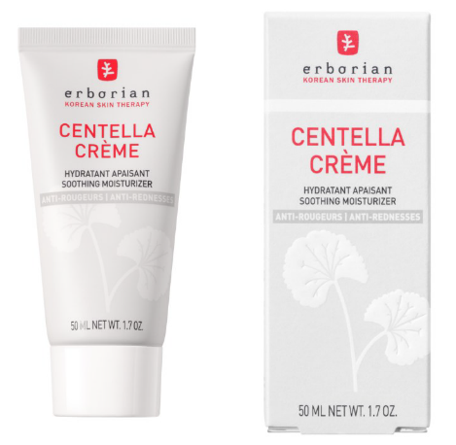
RITIRO DEL PRODOTTO
Crema Centella
Rischio per la salute
A causa della mancanza di conservanti nella crema per il viso Erborian Centella, non è possibile escludere un rischio per la salute. L'Ufficio federale della sicurezza alimentare e di veterinaria (USAV) raccomanda di non utilizzare il prodotto in questione. L'importatore svizzero HJD Distribution SA ha immediatamente ritirato il prodotto dalla vendita e avviato un richiamo..

Prodotti interessati
Lotti KM05363 e KM06363

Azione |  | I clienti possono restituire l'articolo in tutte le filiali Manor e ricevere il rimborso del prezzo di vendita di CHF 30,95
Contatto |  | HJD DISTRIBUTION SA  c/o PLANZER  Route des Moulières 5 – Quai 25  1217 Meyrin Satigny  +41 22 819 41 74  info@h-jd.ch

